Psicologia das cores
Grandes empresas de tecnologia utilizam tons de azul, uma das cores mais aceitas.
Fundo preto com letra branca, causa cansaso visual, para textos grandes fundo branco e letra preta.
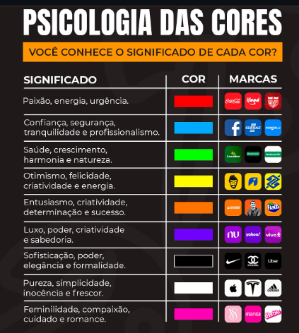
aula 3 do cap 13

Círculo cromático

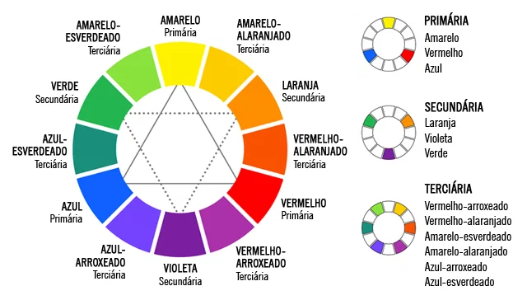
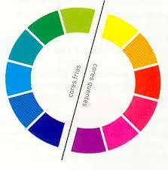

paletas tem de 3 a 5 cores

